Stages Marouflage Japonais Ura-uchi
Papiers d’Extrême Orient

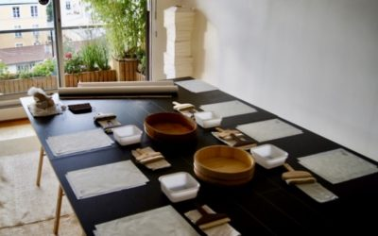

8 - 9 - 10 Octobre 2022

Programme :

Module 1. de 8h à 12h30 : Vos premiers pas dans le monde du marouflage Ura-uchi, Histoire et mise en application.

Module 2. de 14h à 18h30 : Le Karibari, construction de votre Karibari, un support de séchage et de mise en tension.
Module 3. de 8h à 12h30 : Marouflage Ura-uchi de vos oeuvres grands formats réalisées sur washi.
Module 4. de 14h à 18h3 : Tendre vos oeuvres marouflées sur un châssis de façon réversible.

Module 5. 8h à12h30 : Marouflage Ura-uchi /doublage des textiles.

Ces stages s’adresse à̀ toutes personnes aimant et travaillant avec le papier, aussi bien les professionnels des arts plastiques que les artistes en arts graphiques, restaurateur de papiers, calligraphes, peintres, graphistes, designer, graveurs, relieurs, encadreurs, plasticiens, artistes, photographes, etc.

« Dans la continuité graphique d’une calligraphie ou d’une peinture Sumi-é réalisées sur un papier de type Washi, c’est la première opération qui permet de révéler la subtilité de l’encre et de son support.
Lors de la mise en œuvre, le papier sous l’espace du trait du pinceau se rétracte en séchant, ceci est dû à l’importante quantité d’eau contenue dans l’encre.
L’opération très délicate de doublage ‘’Ura-uchi’’permet l’entrée en symbiose de l’encre et du papier, en révèle ainsi toute la richesse de nuances et matières.
Cette étape est une partie intégrante de la réalisation de l’œuvre, elle est également indispensable à sa conservation dans le temps, sa remise en aplat avant montage en Kakéjiku ou toutes autres présentations…… »

La méthode pédagogique de ces stages est essentiellement basée sur une partie théorique et la mise en pratique sur vos ouvrages personnels.
L’apprentissage de ces techniques étant évolutif, pour vous inscrire aux modules suivant, il est impératif d’avoir suivi les modules précédants dans l’ordre chronologique.

La propriété intellectuelle du contenu et forme de ces programmes pédagogiques sont protégés dans l’espace et le temps et ne peuvent être exploités même partiellement sans un consentement écrit de l’auteur. Protection juridique .

Les règlementations sanitaire en actualité seront impérativement mise en application.

- Sur demande, vous recevrez les renseignements complets, tarifs, bulletins d’inscription : en envoyant votre adresse postale à Jocelyne Derudder, 33 rue Censier, 75005 Paris.

- Concernant vos prises en charges, vous devez en faire personnellement la demande en vous adressant à vos organistes respectifs : Afdas, FAFCEA, Pole Emploi, etc, ceci en précisant que mon atelier est qualifié Qualiopi.
- Voir la page protocole des stages sur ce site internet.

